LAB 8: IN ẤN DỮ LIỆU
1150080139- HUỲNH MINH KHOA
B. Nội dung
Thực hành 1: Cài đặt tiện tích Report Viewer trên Visual Studio 2022. − Thêm Extensions Reporting.

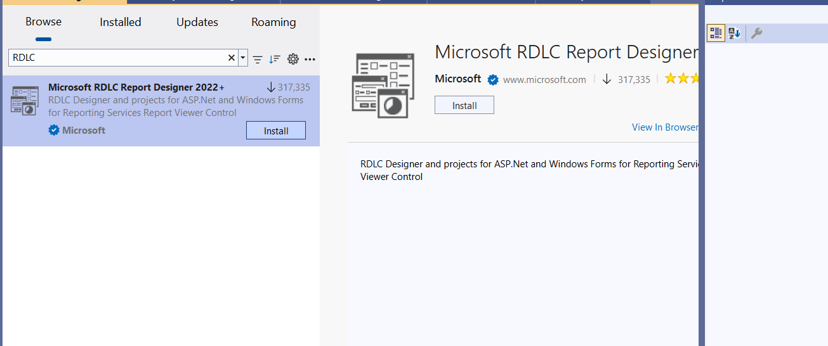− Chuột phải vào project, chọn Manage NuGet Packages …
1
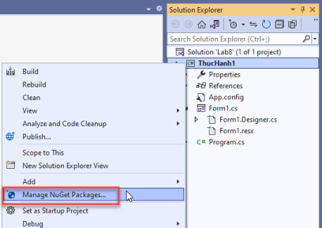
− Tại cửa sổ quản lý NuGet, chọn tab Browse và nhập “reportviewercontrol” vào ô tìm kiếm. Chọn đúng control cho Winform để cài đặt.
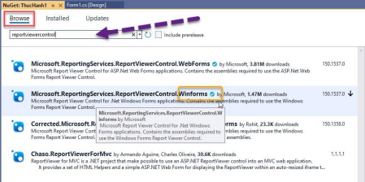Quá trình cài đặt đang diễn ra:
2
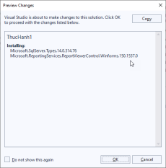
Thực hành 2: Thiết kế trang báo cáo danh sách các sinh viên được lưu trong CSDL Quản lý sinh viên.
− Thêm control Report Viewer từ Toolbox vào form.
− Thêm Item DataSet vào project. Sau đó đổi tên của DataSet thành dsSinhVien.xsd.
− Chuột phải vào vùng thiết kế DataSet, chọn Add > DataTable … 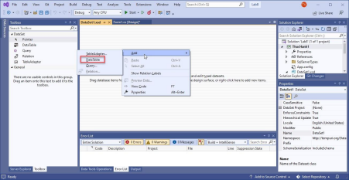
− Sau khi đổi tên bảng thành SinhVien, chuột phải vào tên bảng, chọn Add > Column hoặc sử dụng phím tắt Ctrl + L.
3
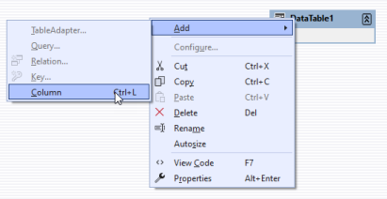
− Tại đây, ta thêm các cột cho bảng. Lưu ý, tên cột phải trùng khớp với tên trường trong CSDL.
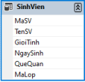
− Cuối cùng, đặc biệt quan trọng, ta cần phải chỉnh lại kiểu dữ liệu của bảng sao cho tương thích với kiểu dữ liệu trong CSDL.
− Thêm Item Report vào project. Đổi tên report thành rptSinhVien.rdlc. − Chuột phải lên vùng thiết kế trang báo cáo, chọn Insert > Page Header & Page Footer để thêm đầu trang và chân trang thiết kế.
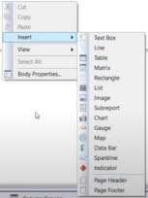
4
− Tại đây, ta có thiết kế cho Header và Footer bằng cách thêm Textbox, Image, Datetime, …
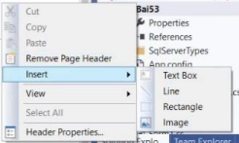
Và đây là minh họa:
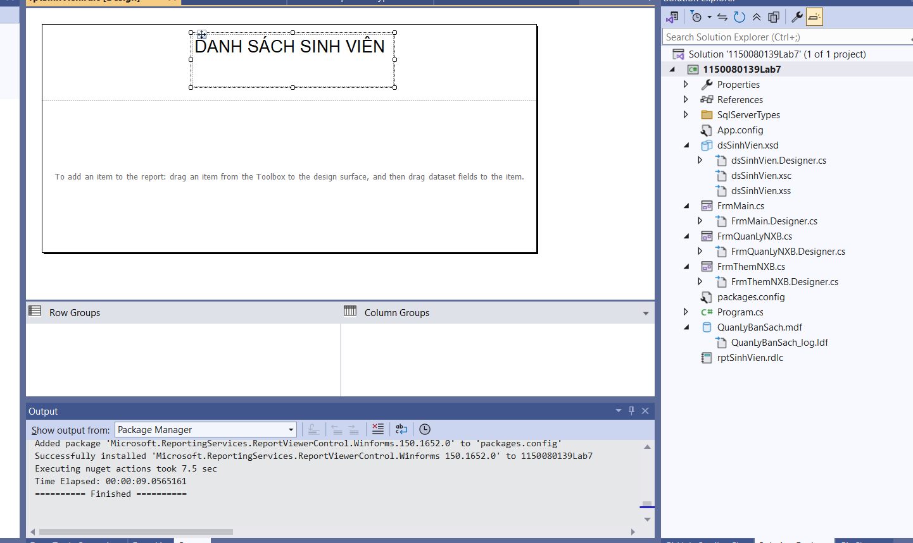
− Còn phần nội dung, ta chuột phải chọn Insert > Table.
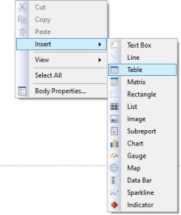
5
− Thiết kế bảng báo cáo như sau:

− Dưới đây là hình ảnh kết quả:
